Домино

Правила игры
Для игр данного типа готовится четное число карт, каждая из которых делится на две части. В этих частях размещают портреты ученых, физические величины, формулы или рисунки.
Карты раздают учащимся и задание договариваются о той, которая начинает игру. Затем играющие по очереди выставляют свои карты так, чтобы каждая следующая карта была логически связана с предыдущей. Выигрывает тот, кто первым выставил все свои карты.

Электричество светит и греет
Содержание игры  Карты этой игры могут содержать портреты ученых, с которыми учащиеся знакомятся при изучении учебного материала. В этом случае составление цепочки логически связанных карт оживит страницы учебника, доказывая учащимся жизненную значимость работы ученого. | 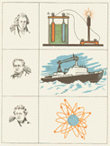

Аукционы
Правила игры. Игра состоит из набора больших карт, на которых даны рисунки, изображающие физические явления и опыты, подтверждающие основные положения пройденной темы. Учащиеся должны объяснить физическое явление, изображенное на этой карте Наибольшее число очков за каждую карту получает тот, кто последним внес существенное дополнение или поправку. Возможны варианты игры.

Из чего все
Содержание игры.  На больших картах изображаются различные явления, связанные с основными положениями теории строения вещества и их опытными доказательствами: растворение сахара, расширение тел при нагревании, диффузия в различных телах и т.д. | 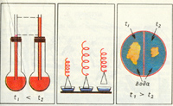

Игры-соревнования
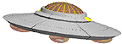Игры-соревнования могут быть различными по содержанию. Их можно проводить на разных этапах урока, но больший эффект от таких игр наблюдается при проверке знаний учащихся. (Можно подробно прочитать в книге И.Я. Ланиной "100 Игр").

Ребус
Прочитайте, что здесь написано, и вы узнаете слова, начертанные на памятнике Уатту , установленному на его могиле. Какое изобретение прославило Уатта? Какая единица названа в его честь?
